**Bac 2023 Métropole Septembre Correction © https://labolycee.org**

**EXERCICE 2 – ÉTUDE D’UNE CHAUFFERETTE (4 points)**

**Données :**

* masse molaire de l’éthanoate de sodium (Na+; CH3CO2–) : *M* = 82,0 g·mol–1 ;
* concentration maximale de l’éthanoate de sodium dans l’eau (ou solubilité) : *s* = 365 g·L–1 ;
* valeurs de la conductivité molaire ionique λà 25 °C de quelques ions :

|  |  |  |  |  |
| --- | --- | --- | --- | --- |
| Ions | H3O+ | Cℓ– | Na+ | CH3CO2– |
| λen mS·m2·mol–1 | 35,0 | 7,6 | 5,0 | 4,1 |

À partir de la solution d’éthanoate de sodium ( Na+; CH3CO2–) présente dans la chaufferette, on prépare 50,0 mL de solution diluée 25 fois. On note S la solution obtenue.

**Q1. Décrire le protocole expérimental permettant de préparer la solution S. Indiquer, en justifiant, les volumes de la verrerie utilisée.**

On procède à une dilution

Solution mère : Solution fille : Solution S diluée 25 fois

*C*0 *C*1 = *C*0 / 25

*V*0 à prélever *V*1 = 50,0 mL

Au cours d’une dilution, la quantité de matière de soluté se conserve *n*0 = *n*1

*C*0*.V*0 = *C*1.*V*1



*V*0 = 50,0 / 25 = 2,0 mL

Protocole de dilution :

Dans un becher, on verse de la solution mère issue de la chaufferette. On y prélève *V*1 = 2,0 mL à l’aider d’une pipette jaugée. On verse ce prélèvement dans une fiole jaugée de 50,0 mL. On ajoute de l’eau distillée jusqu’au tiers de la fiole. On agite. On ajoute de l’eau jusqu’au trait de jauge. On bouche, on agite.

On réalise un titrage avec suivi conductimétrique de la solution S. Pour cela un volume *V*S = 10,0 mL de solution S est prélevé puis versé dans un bécher auquel sont ajoutés environ 250 mL d’eau distillée. L’ensemble est alors titré par une solution aqueuse titrante d’acide chlorhydrique de concentration *C* = 2,0×10–1 mol·L–1.

La réaction support du titrage a pour équation : CH3CO–2(aq) + H3O+(aq) → CH3CO2H(aq) + H2O(ℓ).

La conductivité *σ* de la solution contenue dans le bécher est mesurée après chaque ajout de solution aqueuse titrante d’acide chlorhydrique. Les résultats expérimentaux obtenus sont reproduits en figure 1 ci-dessous.

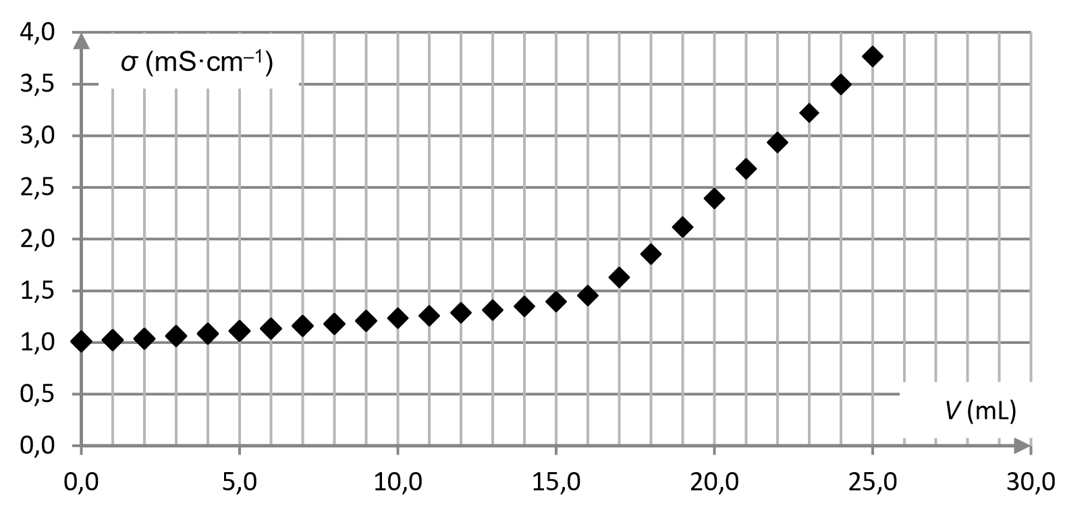

Figure 1. Représentation graphique de la conductivité *σ* de la solution contenue dans le bécher en fonction du volume *V* versé de solution aqueuse titrante d’acide chlorhydrique

**Q2. Reproduire sur la copie le tableau ci-dessous. Décrire, dans chacune des cases, l’évolution des concentrations des ions dans le bécher lorsque l’on ajoute de l’acide chlorhydrique en utilisant les termes suivants : - « reste constante » ; « reste négligeable » ; « augmente » ;« diminue ».**

On néglige l’effet de dilution dû à l’ajout de la solution d’acide chlorhydrique dans le bécher.

|  |  |  |
| --- | --- | --- |
| Concentrations | Avant l’équivalence | Après l’équivalence |
| [Na+] | reste constante | reste constante |
| [CH3CO2–] | diminue | reste négligeable |
| [H3O+] | reste négligeable | augmente |
| [Cℓ–] | augmente | augmente |

**Q3. En utilisant les conductivités molaires ioniques des espèces présentes, justifier sans calcul l’allure de la courbe de la figure 1.**

Avant l’équivalence, la conductivité augmente faiblement.

Les ions CH3CO2– sont consommés tandis qu’on apporte des ions sodium Na+ spectateurs non consommés.

La conductivité molaire ionique des ions CH3CO2– est légèrement plus faible que celle des ions Na+ justifiant cette faible augmentation de conductivité.

Après l’équivalence, la conductivité augmente fortement.

Les ions H3O+ versés sont en excès, or ils possèdent une forte conductivité molaire ionique.

**Q4. Déterminer, en justifiant à l’aide d’un schéma, la valeur du volume de solution aqueuse titrante versé à l’équivalence du titrage.**

*V*E 16,2 mL

On trace deux droites passant au plus près des points expérimentaux. Le volume équivalent correspond à l’abscisse de leur point d’intersection.

On lit *V*E = 16,2 mL.

**Q5. Justifier que la solution contenue dans la chaufferette est sursaturée, c’est-à-dire que sa concentration en masse de soluté est supérieure à sa solubilité *s*.**

***Le candidat est invité à prendre des initiatives et à présenter la démarche suivie, même si elle n’a pas abouti. La démarche est évaluée et doit être correctement présentée.***

On cherche la concentration en masse de la solution contenue dans la chaufferette.

À l’équivalence, les réactifs ont été introduits dans les proportions stœchiométriques.



*C*.*V*E = *C*S.*VS*



La concentration en masse est liée à la concentration en quantité par la relation 

donc 

 = 26,568 g.L-1 *On n’arrondit pas ce résultat intermédiaire.*

La solution *S* était diluée d’un facteur 25, donc la solution de la chaufferette est 25 fois plus concentrée.

*C*mChaufferette = 25.*C*mS

*C*mChaufferette = 25×26,568 = 664,2 g.L1 = 6,6×102 g.L-1

Cette concentration est largement supérieure à la solubilité *s* = 365 g.L-1, ce qui confirme que la solution est sursaturée.